คำร้องประกอบ
หลักฐานราคาตลาดทรัพย์แปลงที่ ๒
ยื่นเจ้าพนักงานบังคับคดี · โฉนด ๑๘๘๐๘๙ · บ้านเลขที่ ๘๙/๔๕

เรื่อง ยื่นหลักฐานราคาตลาดประกอบราคาประเมิน
เรียน เจ้าพนักงานบังคับคดี สาขาธัญบุรี
ข้อมูลคดีและทรัพย์
คดี | ยชพ. ๕๕/๒๕๖๗ ศาลเยาวชนและครอบครัวจังหวัดปทุมธานี
โจทก์ / จำเลย | นางขวัญเรือน สุทธิศักดิ์ / น.ส.ปรารถนา บุญเจิม
ผู้ยื่น | นายธนกร มหาวีระชัยกุล (เจ้าของร่วมและผู้กู้ร่วม SCB)
โฉนดแปลงที่ ๒ | เลขที่ ๑๘๘๐๘๙ เลขที่ดิน ๑๐๗๓
ที่ตั้ง | ๘๙/๔๕ หมู่ ๔ ต.คลองสี่ อ.คลองหลวง จ.ปทุมธานี
ลักษณะ | บ้านเดี่ยว ๒ ชั้น สยามไฮวิลล์ วงแหวน–ธัญบุรี ๕๕ ตร.ว.
ราคาประเมิน LED | ๒,๕๕๙,๒๗๒ บาท
หนี้จำนอง SCB | คงเหลือประมาณ ๓,๒๐๐,๐๐๐ บาท (ค้างชำระประมาณ ๓๐๐,๐๐๐ บาท)
นัดขายแรก | ๑๔ ตุลาคม ๒๕๖๙ เวลา ๐๙.๓๐ น.
จัดทำเอกสาร | ๓ กันยายน ๒๕๖๙
๑. ความประสงค์
ข้าพเจ้านายธนกร มหาวีระชัยกุล เป็นเจ้าของร่วมและผู้กู้ร่วมของทรัพย์แปลงที่ ๒ ตามประกาศขายทอดตลาด ขอเรียนเจ้าพนักงานบังคับคดีว่า ราคาประเมินจำนวน ๒,๕๕๙,๒๗๒ บาท ต่ำกว่าราคาตลาดของบ้านเดี่ยวในโครงการเดียวกัน เนื้อที่เดียวกัน (๕๕ ตารางวา) ซึ่งประกาศขายอยู่ในช่วงประมาณ ๓,๖๐๐,๐๐๐ ถึง ๔,๒๙๐,๐๐๐ บาท
หากขายได้เพียงราคาประเมิน จะไม่เพียงพอชำระหนี้จำนองประมาณ ๓.๒ ล้านบาท และข้าพเจ้าในฐานะผู้กู้ร่วมอาจต้องรับผิดในส่วนต่าง จึงขอให้เจ้าพนักงานบังคับคดีโปรดพิจารณา ดังนี้
(1) โปรดพิจารณาราคาตลาดจากบ้านเทียบ ๓ หลัง (คนละหลัง โครงการเดียว เนื้อที่ ๕๕ ตารางวา) ที่แนบมาพร้อมนี้ และกำหนดราคาเริ่มต้นขายทอดตลาดให้สอดคล้องกับราคาตลาด โดยเฉพาะอย่างยิ่งไม่ต่ำกว่า ๓,๖๐๐,๐๐๐ บาท
(2) หากเห็นสมควร โปรดส่งเรื่องให้คณะกรรมการกำหนดราคาทรัพย์พิจารณาใหม่
(3) ในวันขายทอดตลาด หากราคาที่ผู้เสนอสูงสุดต่ำเกินสมควร ขอสงวนสิทธิคัดค้านและหาบุคคลเข้าสู้ราคา ตามประมวลกฎหมายวิธีพิจารณาความแพ่ง มาตรา ๓๓๑
๒. ตารางเทียบราคา
รายการ | จำนวนเงิน (บาท) | หมายเหตุ
ราคาประเมิน LED แปลงที่ ๒ | 2,559,272 | ตามประกาศขายทอดตลาด
หนี้ SCB คงเหลือ (ประมาณ) | 3,200,000 | ผู้ยื่นเป็นผู้กู้ร่วม
บ้านเทียบหลังที่ ๑ | 3,600,000 – 3,800,000 | รหัส 813567 · พื้นที่ 189 ตร.ม.
บ้านเทียบหลังที่ ๒ | 4,200,000 | รหัส 863924 · พื้นที่ 155 ตร.ม.
บ้านเทียบหลังที่ ๓ | 4,290,000 | รหัส 849806 · พื้นที่ 155 ตร.ม.
ส่วนต่าง vs ตลาดต่ำสุด | ต่ำกว่า ~1,000,000+ | ประมาณร้อยละ ๔๐
ถ้าขายตามราคาประเมิน | ขาดอีก ~640,000 | เทียบหนี้ 3.2 ล้านบาท
หมายเหตุ บ้านเทียบทั้งสามหลังเป็นบ้านเดี่ยวในโครงการสยามไฮวิลล์ วงแหวนธัญญะ ตำบลคลองสี่ เนื้อที่ ๕๕ ตารางวา คนละหลังกัน ไม่ใช่ประกาศซ้ำของบ้านหลังเดียวกัน
๓. คำชี้แจงประกอบ
ทรัพย์ที่นำมาเทียบเป็นบ้านเดี่ยวในโครงการสยามไฮวิลล์ วงแหวนธัญญะ ตำบลคลองสี่ อำเภอคลองหลวง จังหวัดปทุมธานี เนื้อที่ ๕๕ ตารางวา ซึ่งเป็นโครงการเดียวและขนาดที่ดินเดียวกับทรัพย์แปลงที่ ๒ ตามประกาศขายทอดตลาด
ข้าพเจ้าไม่ได้ขอให้ใช้ราคาประกาศขายสูงสุดเป็นราคาบังคับ แต่ขอให้ราคาเริ่มต้นไม่ต่ำกว่าราคาตลาดที่พิสูจน์ได้ อย่างน้อย ๓.๖ ล้านบาท เพื่อไม่ให้ขายต่ำกว่าภาระจำนอง
เอกสารชุดนี้เป็นภาพหน้าจอประกาศขายสาธารณะ ณ วันที่ ๓ กันยายน ๒๕๖๙ ยังไม่ใช่รายงานประเมินจากบริษัทประเมินมูลค่าทรัพย์สิน หากเจ้าพนักงานประสงค์รายงานประเมินอย่างเป็นทางการ ข้าพเจ้ายินดีจัดหาเพิ่มเติม
ประกาศราคา ๔.๒๙ ล้านบาทที่เคยปรากฏใน teedin108.com และ baaaan.com เป็นบ้านหลังเดียวกับ meezub.com รหัส ๘๔๙๘๐๖ (นายหน้าเดียวกัน รูปและรายละเอียดตรงกัน) จึงไม่แนบซ้ำ เหลือเฉพาะบ้านเทียบคนละหลัง

๔. สิ่งที่ส่งมาด้วย
1. สำเนาประกาศขายทอดตลาด (หน้าประกาศ ราคาประเมิน และแผนที่)
2. ตารางเทียบราคาตลาด
3. หลังที่ ๑ รหัส ๘๑๓๕๖๗ · ๓.๖–๓.๘ ล้านบาท · ๑๘๙ ตร.ม.
4. หลังที่ ๒ รหัส ๘๖๓๙๒๔ · ๔,๒๐๐,๐๐๐ บาท · ๑๕๕ ตร.ม.
5. หลังที่ ๓ รหัส ๘๔๙๘๐๖ · ๔,๒๙๐,๐๐๐ บาท · ๑๕๕ ตร.ม.
จึงเรียนมาเพื่อโปรดพิจารณา
ลงชื่อ ........................................ ผู้ยื่น
(นายธนกร มหาวีระชัยกุล)
เจ้าของร่วมและผู้กู้ร่วม
14 ตุลาคม ๒๕๖๙
โปรดให้ทนายความตรวจสอบก่อนยื่น และลงลายมือชื่อต้นฉบับ

เอกสารแนบ
ก. ประกาศขายทอดตลาดของเจ้าพนักงานบังคับคดี
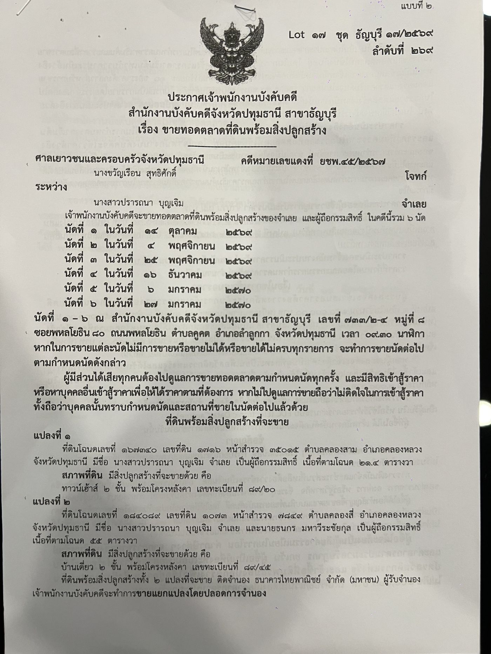
หน้าประกาศขายทอดตลาด · แปลงที่ ๑ และแปลงที่ ๒
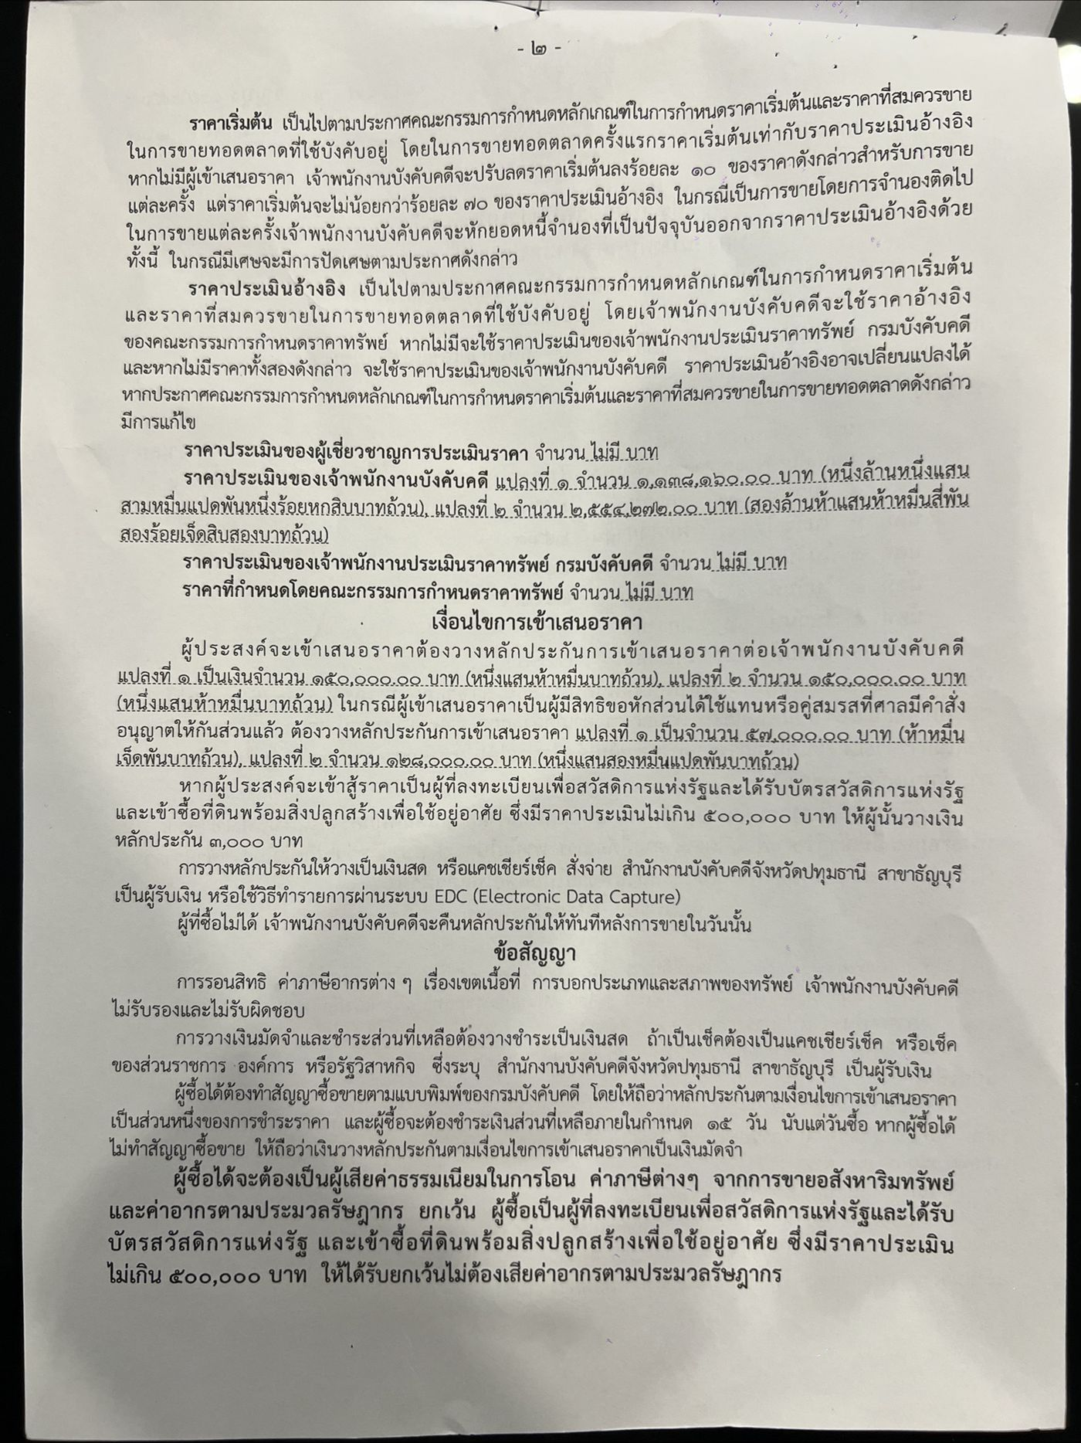
หน้าราคาประเมินแปลงที่ ๒ · ๒,๕๕๙,๒๗๒ บาท
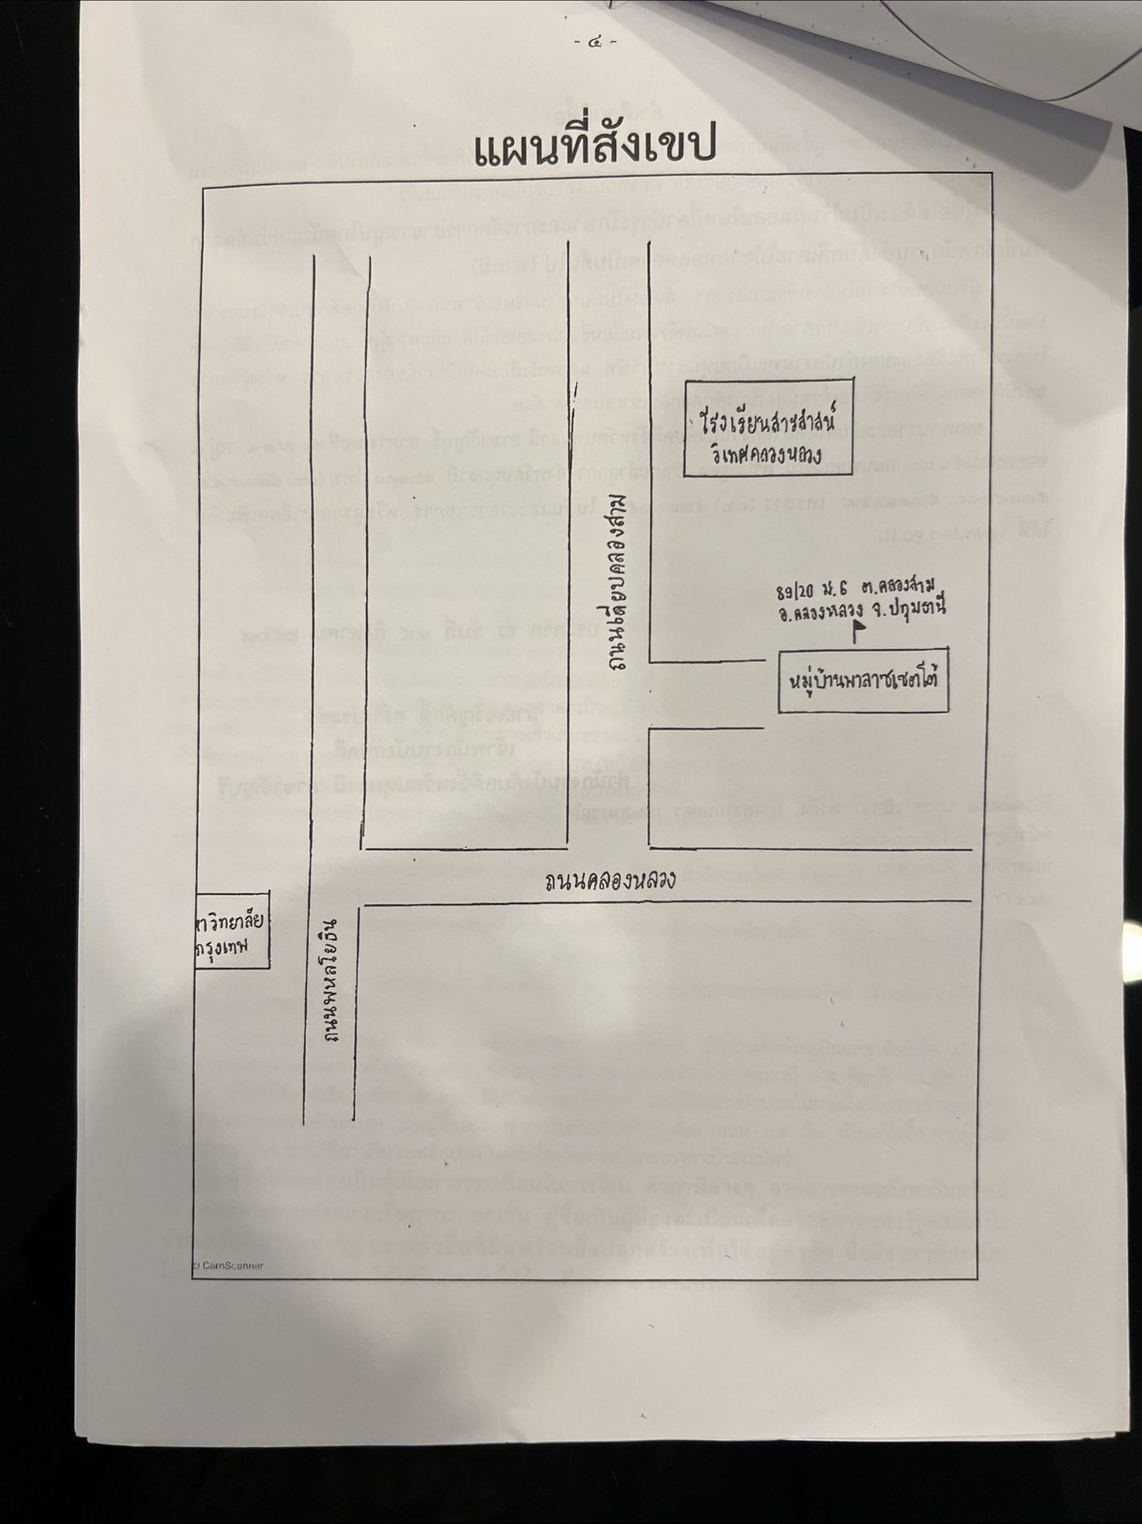
แผนที่สังเขปแปลงที่ ๑
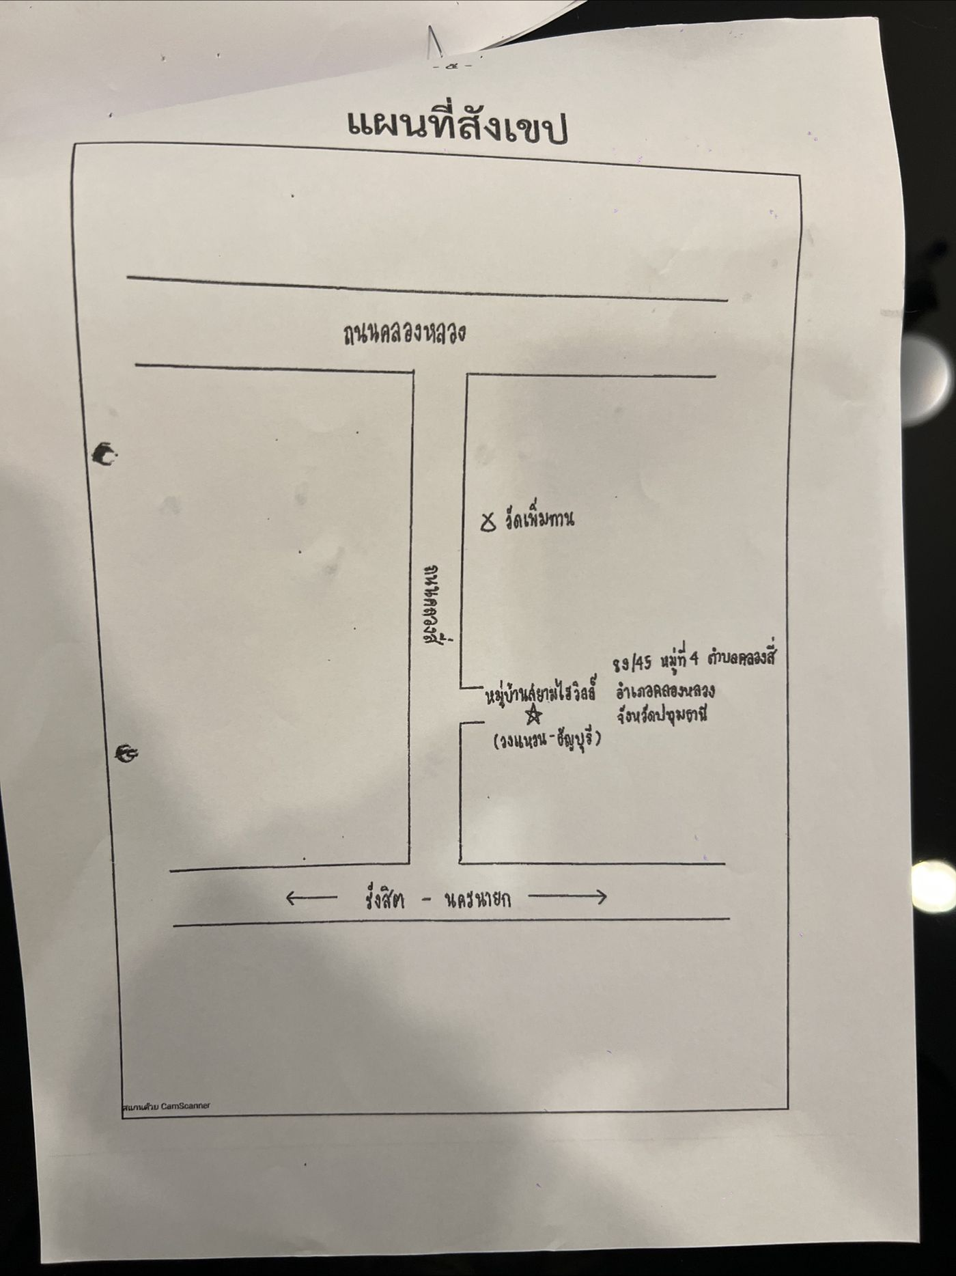
แผนที่สังเขปแปลงที่ ๒ · สยามไฮวิลล์ ๘๙/๔๕

เอกสารแนบ
ข. ภาพหน้าจอประกาศขาย — บ้านเทียบ ๓ หลัง
แคปวันที่ ๓ กันยายน ๒๕๖๙ · สยามไฮวิลล์ วงแหวนธัญญะ · ๕๕ ตารางวา
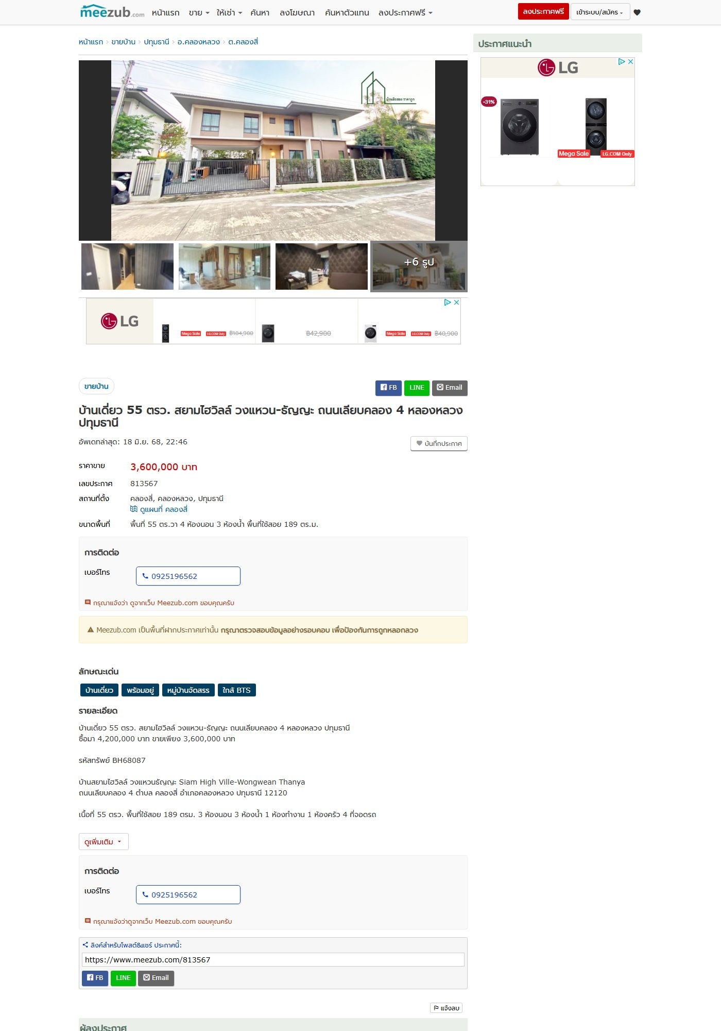
หลังที่ ๑ · รหัส 813567 · ๑๘๙ ตร.ม. · ประมาณ ๓.๖–๓.๘ ล้านบาท
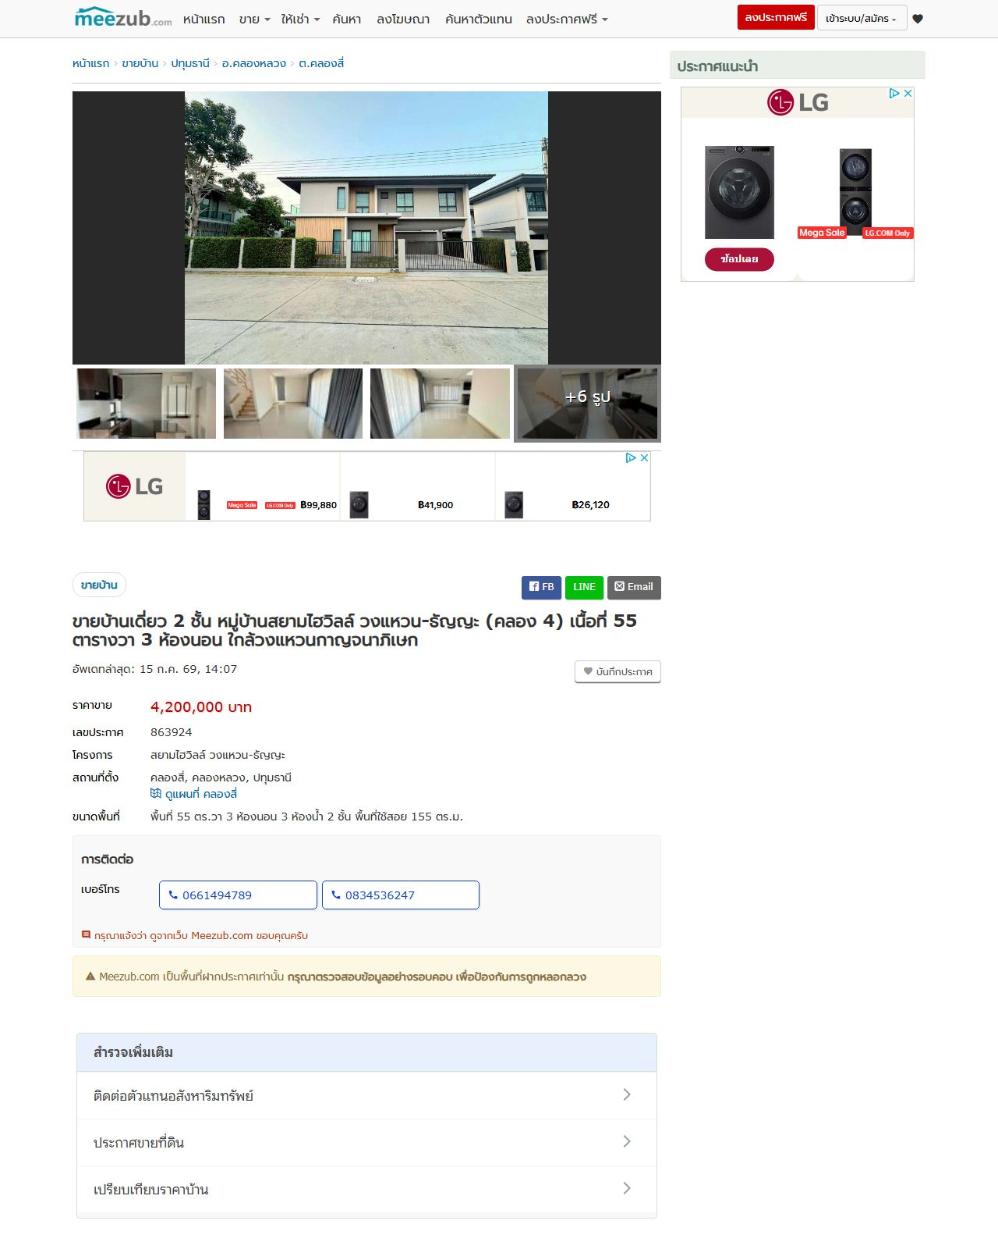
หลังที่ ๒ · รหัส 863924 · ๑๕๕ ตร.ม. · ๔,๒๐๐,๐๐๐ บาท
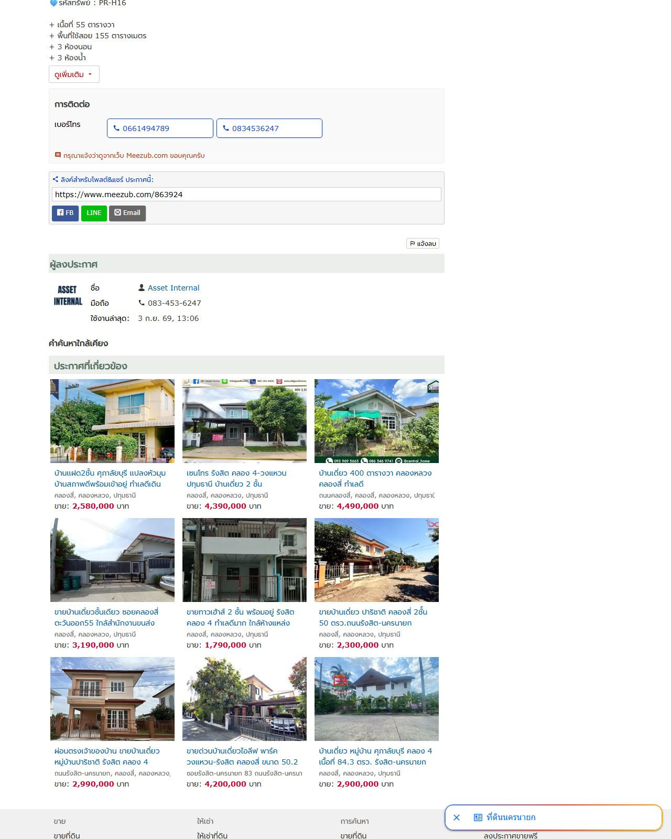
หลังที่ ๒ (รายละเอียดต่อ) · ๕๕ ตร.ว. · ๓ ห้องนอน ๓ ห้องน้ำ
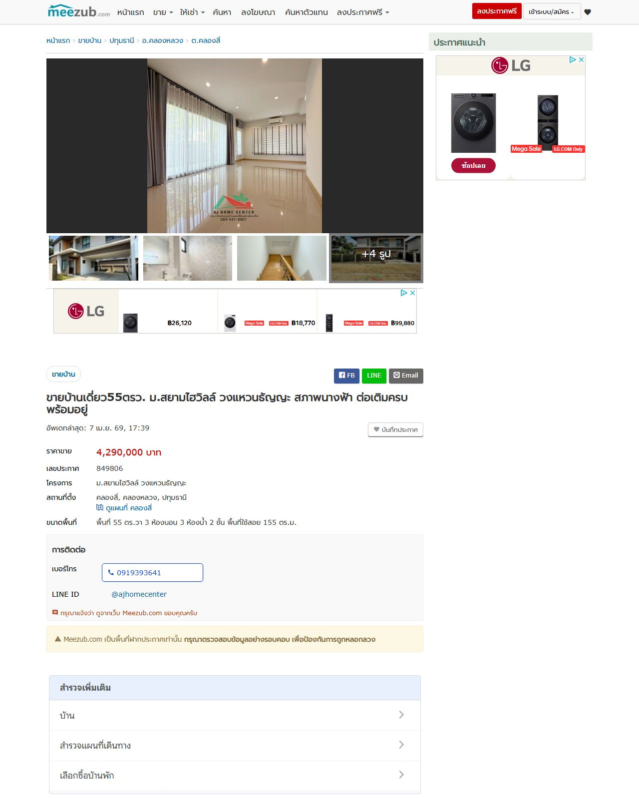
หลังที่ ๓ · รหัส 849806 · ๑๕๕ ตร.ม. · ๔,๒๙๐,๐๐๐ บาท
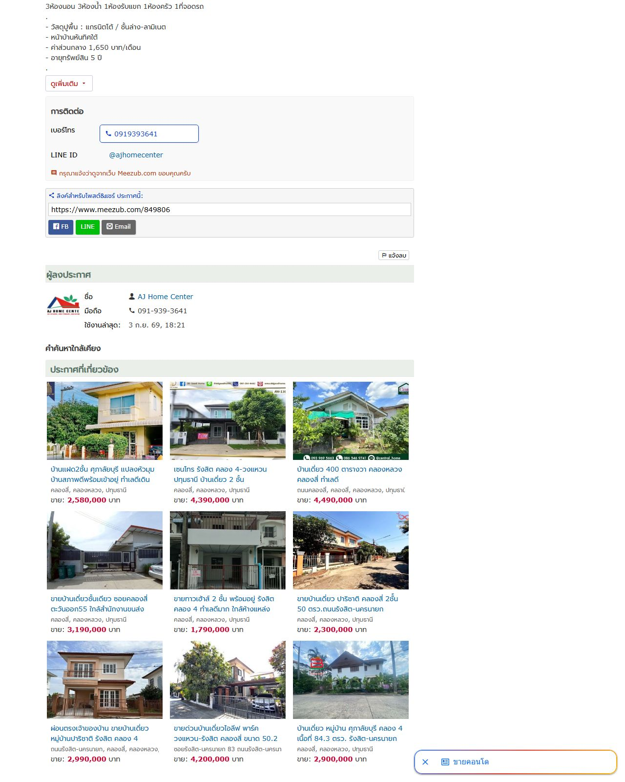
หลังที่ ๓ (รายละเอียดต่อ)

